الة تعبئة عصير
الة تعبئة عصير موديل 404-100ml ماركة مهندس منسي
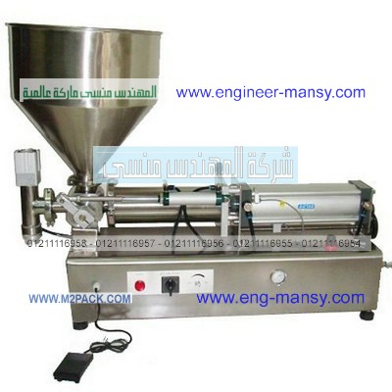

مواصفات الة تعبئة عصير موديل 404-100ml ماركة مهندس منسي
الموديل | 404-100ml ماركة مهندس منسي
نمط التعبئة | واحد نوزل اي واحد مخرج
كفاءة الطاقه الانتاجية | من 800 عبوة او كيس حتي 1700 عبوه او كيس في الساعة
وزن الماكينة | 21 كجم
معدل التعبئة | تعبئة من 10 ملليلتر حتي 100 ملليلتر
السعر | 1000 $ او ما يعادله بالجنيه المصرى
مع تحياتنا و تمنياتنا بالتوفيق شركة المهندس منسي للتغليف الحديث
ايميل:
info@m2pack.com
الموقع الاليكتروني
www.engineer-mansy.com
موبايل: 01211116954 - 01211116955 - 01211116956 - 01211116957 - 01211116958
تليفون ارضي 0225880056
002 كود مصر قبل الرقم

